Додаток 3

ТЕХНІЧНІ ТА ІНШІ ВИМОГИ ДО ПРЕДМЕТУ ЗАКУПІВЛІ
1. Код за ДК 021:2015 « 18810000-0 Взуття різне, крім спортивного та захисного ».

№ п/п | Найменування товару | Одиниця виміру | Загальна кількість закупівлі | Технічна характеристика товару
1 | шльопанці резинові.  Розмір:  41р. – 10 пар;  42р. – 10 пар;  43р. – 10 пар;  44р. – 10 пар;  45р. –5 пар;  46р. – 5 пар. | пар | 50 | 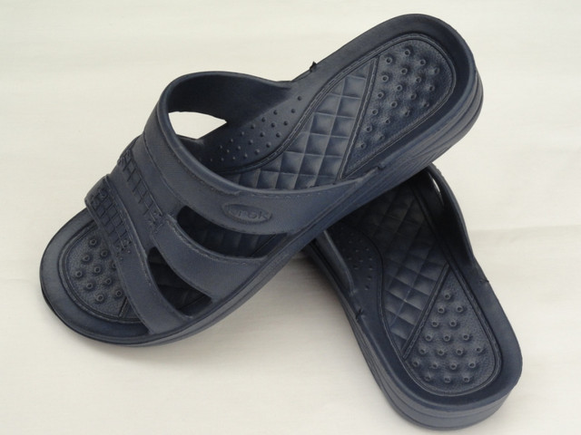  Шльопанці резинові, литі з піни Єва, темних кольорів.
2. Особливі вимоги до предмету закупівлі (далі – Товар):
2.1. Вимоги щодо якості Товару: Товари, що постачаються повинні мати необхідні копію сертифікату якості, або інший подібний документ, що підтверджує відповідність товару вимогам, встановленим до нього загальнообов’язковими на території України нормами і правилами та повинен бути оформлений відповідно до вимог законодавства України.
2.2 Товар повинен бути новим та таким що не був в використанні.
3.Порядок поставки та розрахунків:
3.1. Оплата за поставлений Товар буде здійсненна по факту поставки Товару відповідно до умов Договору.
3.2. Доставка товарів транспортом постачальника відповідно до усної або письмової заявки замовника. Завантажувально-розвантажувальні роботи за рахунок постачальника, постачання товару за адресою: 81606, вул.Стуса буд 2 село Заклад, Стрийський район,Львівська область

.

